Pressemitteilung

Pergola-Markisen für gewerblichen Einsatz
Gut geschützt Golf genießen
In Großensee bei Hamburg hat ein Golfclub seinen Gastronomie-Bereich mit vier Pergola-Markisen ausgerüstet. Dadurch können wesentlich mehr Mitglieder und Gäste den Außenbereich nutzen.
Der Bilderbuchsommer 2018 lockte auch den letzten Stubenhocker nach draußen. Biergärten und Gastronomiebetriebe mit Außenbereich hatten Hochkonjunktur. Wohl dem Gastwirt, der seinen Kunden in solchen Hoch-Zeiten eine sonnengeschützte Terrasse bieten kann. Das dachte sich auch Reinhard Diatscheschen, Spielführer beim Golfclub Großensee, östlich von Hamburg. Ihn störte, dass sich die Terrasse vor dem Restaurant an zu heißen Tagen oder bei schlechtem Wetter nicht nutzen ließ. Immerhin hat der Golfclub über 1000 Mitglieder. Daher war eine intelligente Möglichkeit gefragt, zusätzlichen Platz auch für größere Veranstaltungen zu schaffen.
Wetterschutz mit Cabrio-Gefühl
Die Lösung kam in Gestalt von vier Pergola-Markisen PergoTex II des Herstellers Weinor. Ihr Vorteil: Sie bieten neben Sonnen- auch Regenschutz, da das PVC-Tuch absolut wasserfest ist. Wenn das Wetter es zulässt, kann sie wie ein Cabrio-Dach komplett eingefahren werden, so dass die Gäste das Freiluftgefühl über ihren Köpfen genießen können. Die 11 x 9,6 Meter große Anlage wurde vom ausführenden Hamburger Sonnen- und Wetterschutzspezialisten, der Horst Söhl GmbH, so montiert, dass sich je zwei Markisen gegenüberstehen und so eine Satteldachform entsteht. Der Rahmen der hausseitigen Markisen ist auf dem Dach des achteckigen Gebäudes befestigt, damit keine Pfosten den Weg versperren und die Optik beeinträchtigen. Die Regenrinne verbaute Söhl oberhalb des Dachs. Ein Sensor lässt die Markise automatisch einfahren, wenn die Windstärke 6 überschritten wird. Bedient wird die Anlage per Funkhandsender.

Designprämierte Pergola-Markise
Das Resultat kann sich sehen lassen. Für 64 Gäste schafft die Anlage nun ein geschütztes Plätzchen. „Die Pergola-Markisen haben unseren gastronomischen Bereich ganz klar aufgewertet“, findet Reinhard Diatscheschen. „Wir können nun wesentlich mehr Gäste bewirten, erzielen höhere Umsätze und haben einen Ort geschaffen, an dem sich unsere Mitglieder und Gäste wirklich wohlfühlen.“ Neben der Funktion spielte auch die attraktive Optik bei der Wahl der richtigen Lösung eine große Rolle. Die Pergola-Markisen passen sich durch ihre schlanke Formgebung der ungewöhnlichen Gebäudeform des Clubheims unauffällig an. Auch unabhängige Designexperten bescheinigen der Weinor PergoTex II einen hervorragenden Look. Immerhin hat die Pergola-Markise den begehrten Red Dot Design Award „best of the best“ 2016 erhalten, mit dem nur wenige Produkte ausgezeichnet werden.
Ausführender Weinor-Partner: Horst Söhl GmbH / Hamburg
www.soehl.net

Medienkontakt:
Christian Pätz
Weinor GmbH & Co. KG || Mathias-Brüggen-Str. 110 || 50829 Köln
Mail: cpaetz@weinor.de || www.weinor.de
Tel.: 0221 / 597 09 265 || Fax: 0221/ 595 11 89

Der Text sowie hochauflösendes Bildmaterial und weitere Informationen stehen Ihnen unter www.weinor.de/presse/ zur Verfügung.

Bildmaterial:

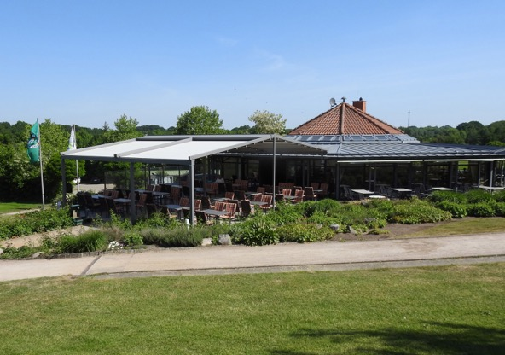
Bild 1:
Der Golfclub Großensee hat seine Gastronomie-Terrasse mit der Pergola-Markise Weinor PergoTex II ausgestattet.

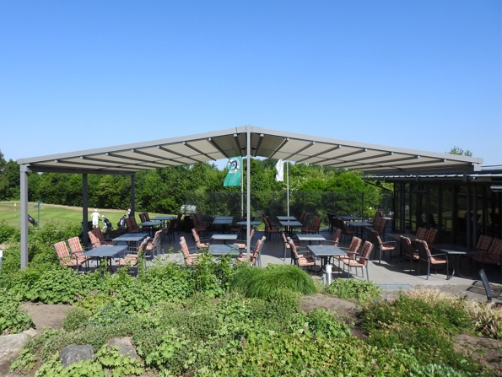
Bild 2:
64 wettergeschützte Plätze bietet die mit PergoTex II überdachte Terrasse des Golfclubs.

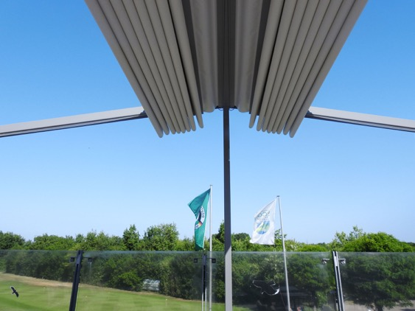
Bild 3:
Die Faltmarkise lässt sich komplett öffnen und bietet den Gästen des Restaurants echtes Freiluft-Gefühl.

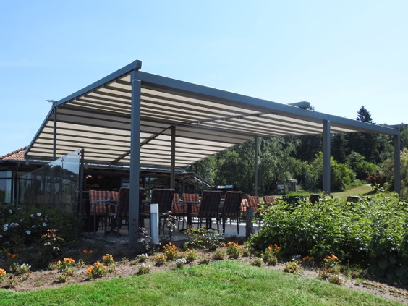
Bild 4:
Die stabile Konstruktion hält Belastungen bis Windstärke 6 stand. Bei stärkerem Wind lässt ein Sensor (oben links im Bild) die Markise einfahren.

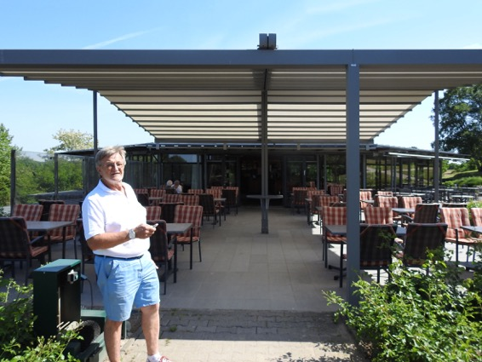
Bild 5:
Reinhard Diatscheschen vom Golfclub Großensee freut sich darüber, dass Mitglieder und Gäste die Terrasse nun viel häufiger nutzen können.

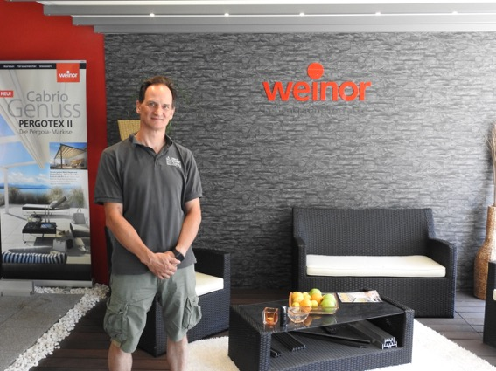
Bild 6:
Axel Emmel, zuständig für Verkauf, Beratung und Montage beim verarbeitenden Betrieb, der Horst Söhl GmbH, stellt bei seinen Kunden ein großes Interesse an der PergoTex II von Weinor fest.

Fotos: Weinor GmbH & Co. KG

